附件2
2025级具有滨海新区户籍在外省市
普通高中就读申请转入学生报名二维码

家长朋友们：
您好，转学登记应为学生监护人本人申请并操作，严禁他人代登记，如有违规，一经查实，将取消该学生本次登记资格。
具有滨海新区（塘沽（含东疆港）、汉沽、大港、油田）户籍的学生，请按照户籍所在区域选择对应的二维码，通过微信扫描或识别的方式进行报名，一名学生只能填报一次，严禁重复报名，填报时间为2026年1月12日9:00～2026年1月25日16:00，到期自动关闭报名通道。
请各位家长在转学全过程期间，保持报名时登记的手机号通信畅通。如学生报名信息有误，工作人员将于报名申请提交3个工作日内通过电话沟通的方式进行核实。原则上，3个工作日内未接到电话的学生视为报名成功，后续可于2026年1月31日正常进入到现场填报志愿的环节。
若因家长个人原因造成的误填、错填，导致转学过程受到影响，将由家长自行承担责任。感谢您的理解与配合。
塘沽（含东疆港）区域申请转入学生报名二维码
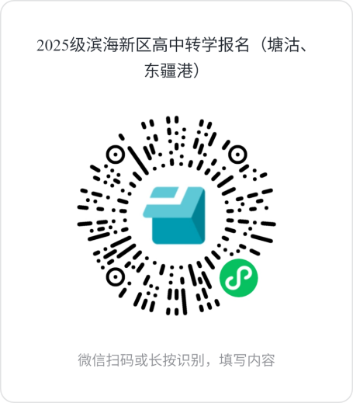

汉沽区域申请转入学生报名二维码

大港区域申请转入学生报名二维码
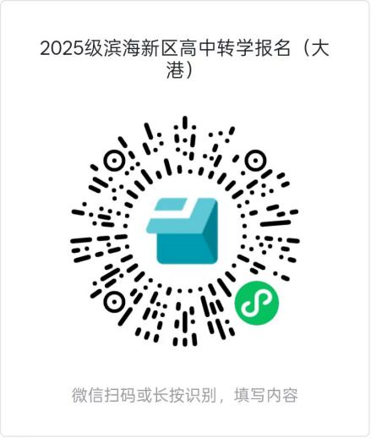
油田区域申请转入学生报名二维码
